МИНИСТЕРСТВО ОБРАЗОВАНИЯ И НАУКИ РОССИЙСКОЙ ФЕДЕРАЦИИ

Федерально автономное бюджетное образовательное учреждение высшего образования

«Севастопольский государственный университет»

кафедра Информационных систем

Куркчи Ариф Эрнестович

Институт информационных технологий и управления в технических системах

курс 3 группа ИС/б-31-о

09.03.02 Информационные системы и технологии (уровень бакалавриата)

ОТЧЕТ

по лабораторной работе №4

по дисциплине «Системный анализ»

на тему «Многокритериальные задачи линейного и нелинейного программирования»

Отметка о зачете ____________________ ________

(дата)

Руководитель практикума

ст. преподаватель   Кузнецов С.А.

(должность) (подпись) (инициалы, фамилия)

Севастополь 2016

1.Цель работы

Исследование многокритериальных задач линейного и нелинейного программирования при различных компромиссных критериях.

2.Постановка задачи

1. Для заданной двухкритериальной задачи, задавшись коэффициентами α и β провести линейную свертку критериев  и  и определить минимальное решение.
2. Для заданной двухкритериальной задачи, считая критерий  более важным, чем  определить минимальное решение.
3. Для заданной двухкритериальной задачи найти множество Парето в случае двух критериев вида →min и →min .

Варианты индивидуальных заданий к части 1

**

Вариант индивидуального задания рассчитывается по приведенной таблице, где *i* - списочный номер. I = 11

3.Тексты программ

|  |  |  |  |  |  |  |  |  |  |  |  |  |  |  |  |  |  |  |  |  |  |  |  |  |  |  |  |  |  |  |  |  |  |  |  |  |  |  |  |  |  |  |  |  |  |  |  |  |  |  |  |  |  |  |  |  |  |  |  |  |  |  |  |  |  |  |  |  |  |  |  |  |  |  |  |  |  |  |  |  |  |  |  |  |  |  |  |  |  |  |  |  |  |  |  |  |  |  |  |  |  |  |  |  |  |  |  |  |  |  |  |  |  |  |  |  |  |  |  |  |  |  |  |  |  |  |  |  |  |  |  |  |  |  |  |  |  |  |  |  |  |  |  |  |  |  |  |  |  |  |  |  |  |  |  |  |  |  |  |  |  |
| --- | --- | --- | --- | --- | --- | --- | --- | --- | --- | --- | --- | --- | --- | --- | --- | --- | --- | --- | --- | --- | --- | --- | --- | --- | --- | --- | --- | --- | --- | --- | --- | --- | --- | --- | --- | --- | --- | --- | --- | --- | --- | --- | --- | --- | --- | --- | --- | --- | --- | --- | --- | --- | --- | --- | --- | --- | --- | --- | --- | --- | --- | --- | --- | --- | --- | --- | --- | --- | --- | --- | --- | --- | --- | --- | --- | --- | --- | --- | --- | --- | --- | --- | --- | --- | --- | --- | --- | --- | --- | --- | --- | --- | --- | --- | --- | --- | --- | --- | --- | --- | --- | --- | --- | --- | --- | --- | --- | --- | --- | --- | --- | --- | --- | --- | --- | --- | --- | --- | --- | --- | --- | --- | --- | --- | --- | --- | --- | --- | --- | --- | --- | --- | --- | --- | --- | --- | --- | --- | --- | --- | --- | --- | --- | --- | --- | --- | --- | --- | --- | --- | --- | --- | --- | --- | --- | --- | --- | --- | --- | --- | --- |
| |  |  | | --- | --- | | 1 | clear | | 2 | clc | | 3 | close all; | | 4 |  | | 5 | var = 11; | | 6 | x = 1:8; | | 7 | F1 = [var   var   var   var+1 var+1 var+2 var+2 var+3]; | | 8 | F2 = [var+2 var+3 var+4 var+1 var+2 var+2 var+3 var+1]; | | 9 | F = [F1; F2]; | | 10 |  | | 11 | alpha = 0.3; | | 12 | beta = 0.7; | | 13 |  | | 14 | F11 = F1.*alpha; | | 15 | F12 = F2.*beta; | | 16 | Fconvolution = F11+F12; | | 17 | best1 = find(Fconvolution == min(Fconvolution)); | | 18 |  | | 19 | indMinF2 = find(F2 == min(F2)); | | 20 | indMinF1 = find(F1(indMinF2) == min(F1(indMinF2))); | | 21 | best2 = indMinF1; | | 22 |  | | 23 | fun2 = @(x1, x2) (x1(1) > x2(1) && x1(2) >= x2(2)) || (x1(1) >= x2(1) && x1(2) > x2(2)); | | 24 | ind = []; | | 25 | for i=1:length(F) | | 26 | temp = i; | | 27 | for j=1:length(F) | | 28 | if i == j | | 29 | continue; | | 30 | end | | 31 | if fun2(F(:,i), F(:, j)) | | 32 | temp = 0; | | 33 | break; | | 34 | end | | 35 | end; | | 36 |  | | 37 | if temp ~= 0 | | 38 | ind = [ind temp]; | | 39 | end | | 40 | end; | | 41 |  | | 42 | fprintf('\tInput\n'); | | 43 | fprintf(' Variant: '); | | 44 | disp(var); | | 45 | fprintf(' Source data table\n'); | | 46 | disp([x; F]); | | 47 | fprintf('\n'); | | 48 |  | | 49 | fprintf('\tPart 1\n'); | | 50 | fprintf(' Let alpha be equal to: '); | | 51 | disp(alpha); | | 52 | fprintf(' Let beta  be equal to: '); | | 53 | disp(beta); | | 54 | fprintf(' Recalculated table: \n'); | | 55 | disp([x; F11; F12]); | | 56 | fprintf(' Linear convolution: \n'); | | 57 | disp([x; Fconvolution]); | | 58 | fprintf(' Minimal solution: \n'); | | 59 | disp(x(best1)); | | 60 | fprintf('\n'); | | 61 |  | | 62 | fprintf('\tPart 2\n'); | | 63 | fprintf(' Minimal by criteria F2 solutions: \n'); | | 64 | disp([x(indMinF2); F(:, indMinF2)]); | | 65 | fprintf(' Minimal solution: '); | | 66 | disp(best2); | | 67 | fprintf('\n'); | | 68 |  | | 69 | fprintf('\tPart 3\n'); | | 70 | fprintf(' Pareto set\n'); | | 71 | disp(ind); | | 72 |  | | 73 | plot(F1, F2, 'bo', F1(ind), F2(ind) , 'r*'); | | 74 | hold on; | | 75 | grid on; | | 76 | hold off; | | 77 | title('Criterial space'); | | 78 | legend('common solution','pareto-optimal solution'); | | 79 | xlim([min(F1)-1 max(F1)+1]); | | 80 | ylim([min(F2)-1 max(F2)+1]); | |  |

4.Выполнение

На рисунке 1 показано решение всех заданий, а также промежуточные расчеты.

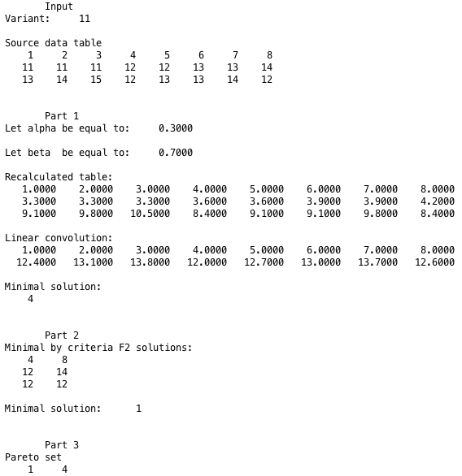

Рисунок 1 – Ответы и расчеты

На рисунке 2 показано критериальное пространство исходных решений, а также решение входящие в множество Парето.

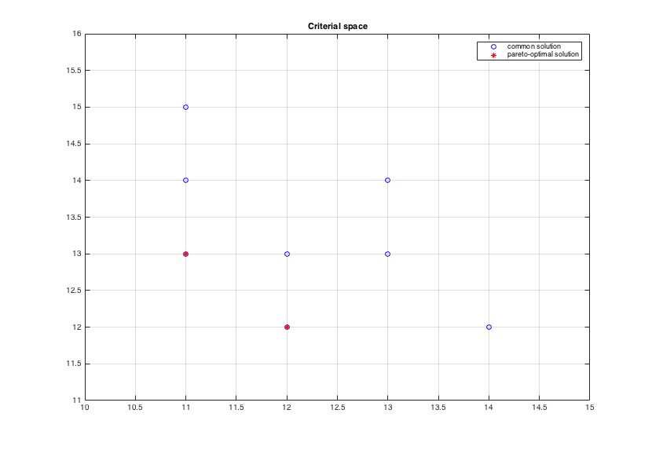

Рисунок 2 – Критериальное пространство

Выводы

В ходе лабораторной работы были исследованы многокритериальные задачи линейного и нелинейного программирования при различных компромиссных критериях.